QUY TRÌNH ĐĂNG NHẬP EMAIL SINH VIÊN:
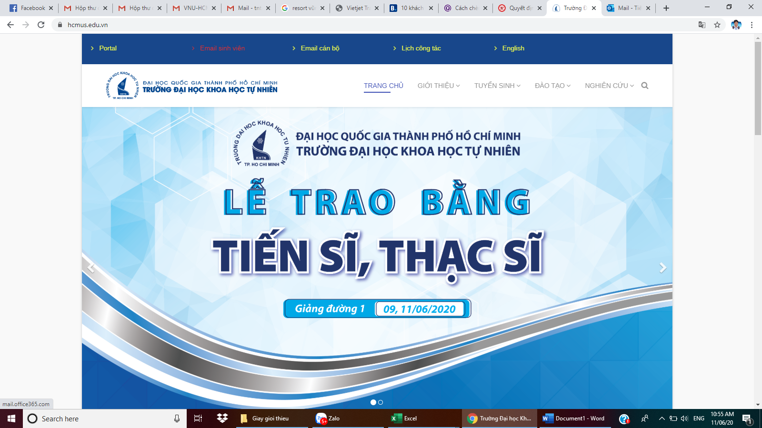
Bước 1: Truy cập vào website trường: www.hcmus.edu.vn
Vào mục : “Email sinh viên”
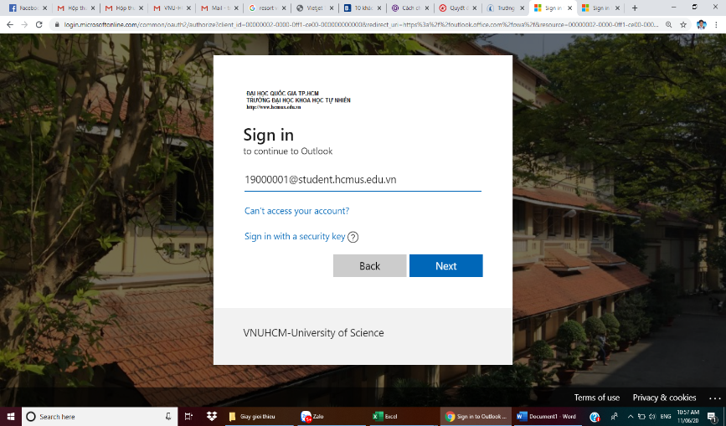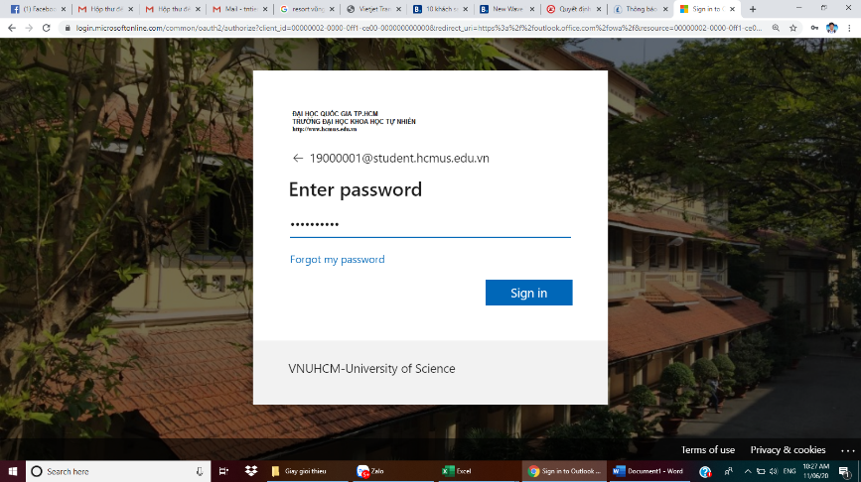
Bước 2: Đăng nhập theo user và mật khẩu mặc định:
- Nhập user email:
MSHV@student.hcmus.edu.vn
- Chọn “Next”
- Nhập mật khẩu mặc định:
“HCMUS” + 5 số cuối MSHV + 4 số cuối SDT + “@”
- Chọn “Sign in”

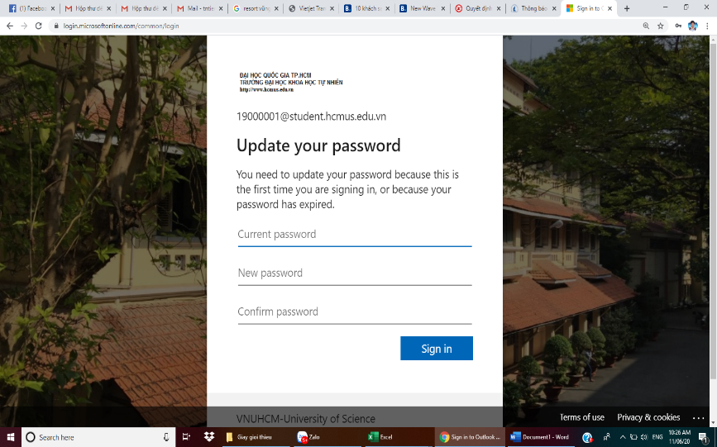
Bước 3: Đặt lại mật khẩu cá nhân:
- Current password: nhập lại mật khẩu mặc định
- New password & confirm password: Nhập mật khẩu mới
- Chọn “Sign in”
- Chọn “Next”

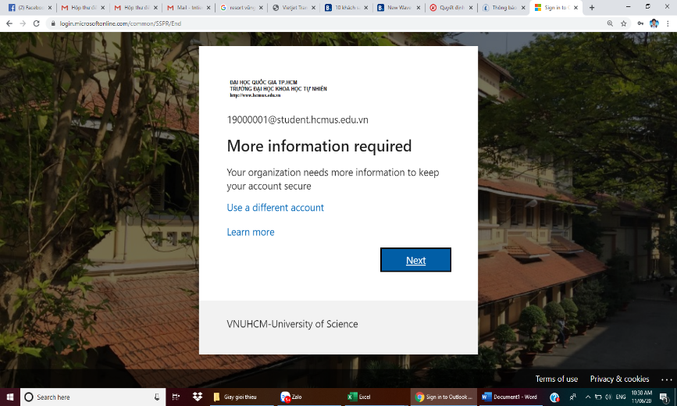
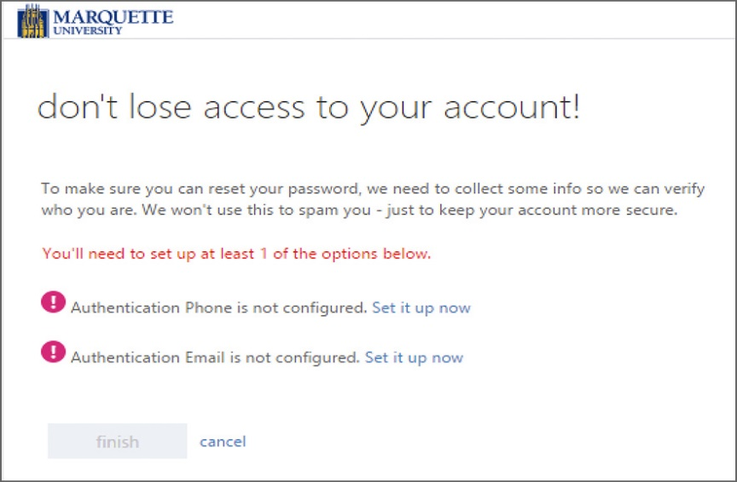
Bước 4: Cung cấp thông tin reset mật khẩu (Email và số điện thoại):
Chọn “Set it up now” và thực hiện các thao tác hướng dẫn bên dưới cho từng mục Phone và Email.

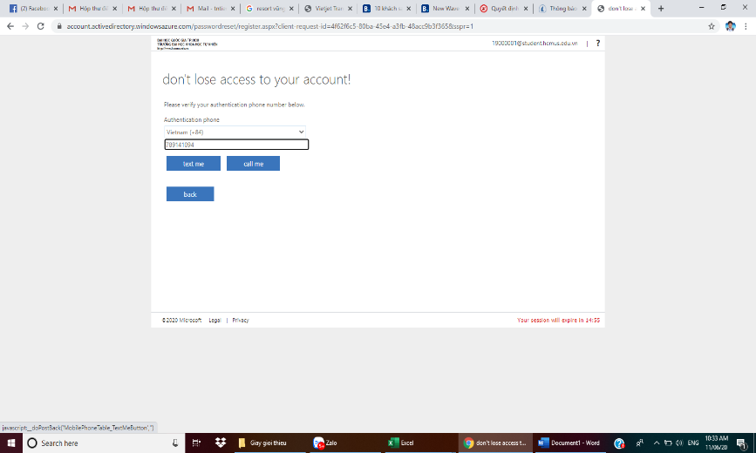
Thực hiện đăng ký số điện thoại:
- Chọn mã quốc gia và nhập vào số điện thoại cá nhân
- Chọn “Text me”/ “Call me” để nhận tin nhắn/cuộc gọi thông báo mã xác nhận.
- Nhập mã xác nhận vào khung và chọn “Verify”.
xxxxx
xxxxx
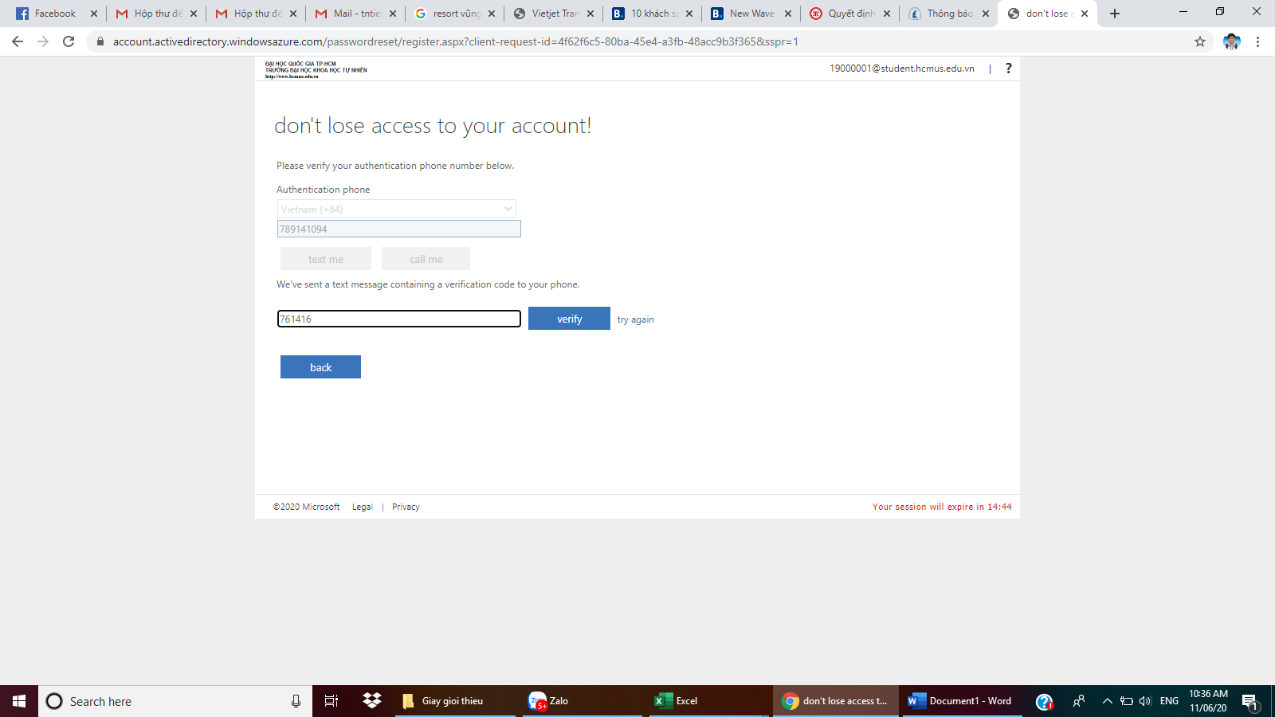

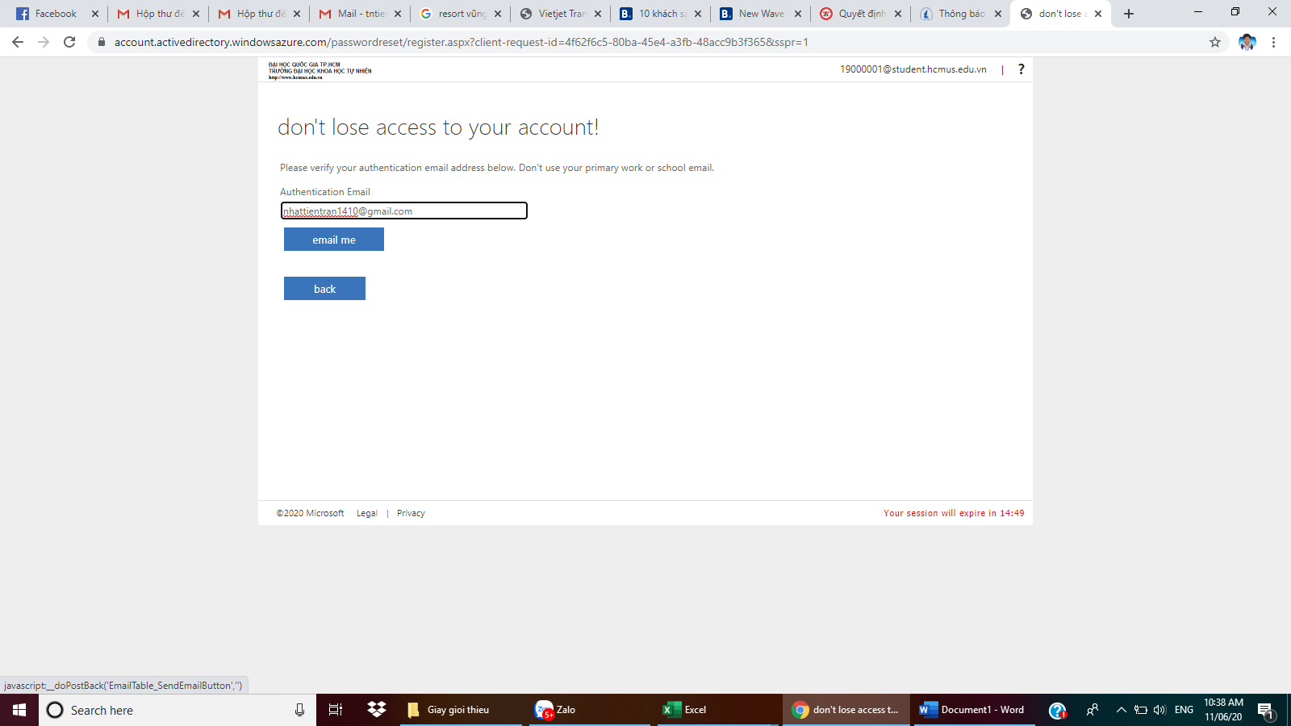
Thực hiện đăng ký email:
- Nhập tài khoản email nhận yêu cầu reset mật khẩu.
- Chọn “email me” để email thông báo mã xác nhận.
- Nhập mã xác nhận vào khung và chọn “Verify”.
abcdef123
abcdef123
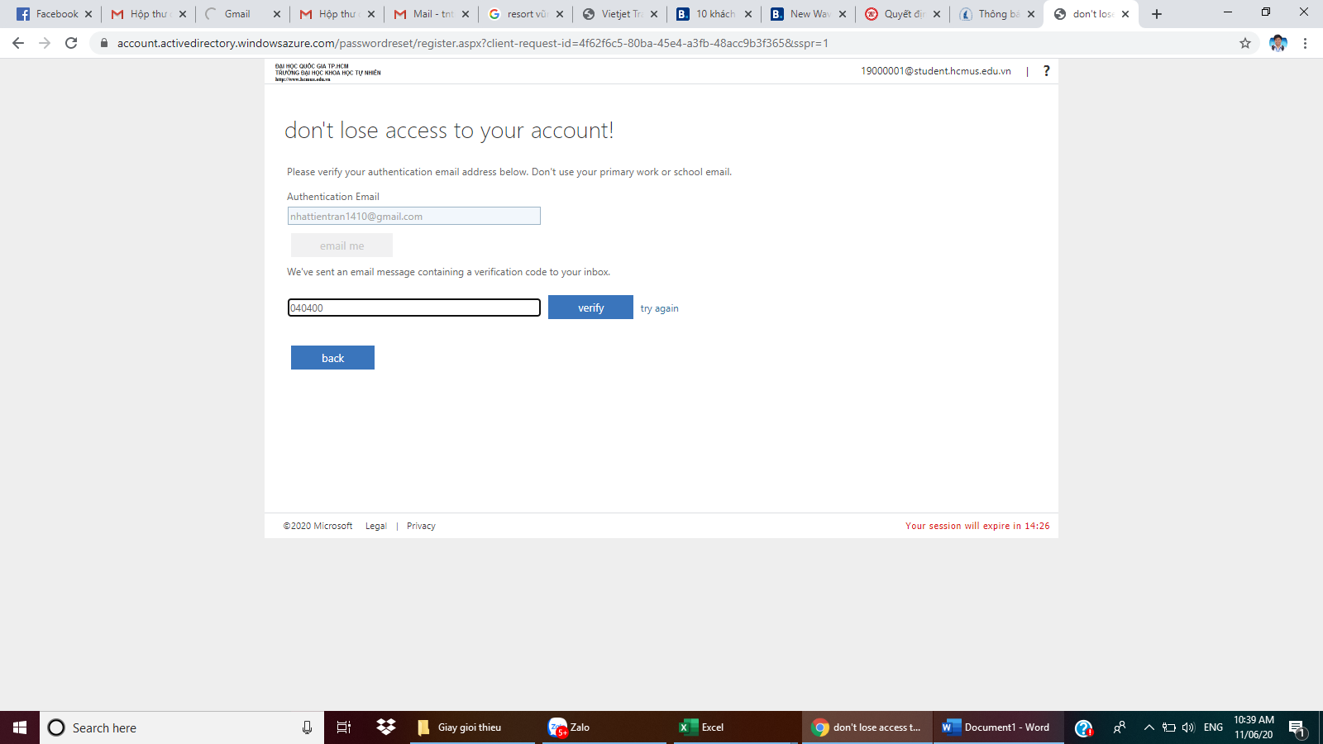
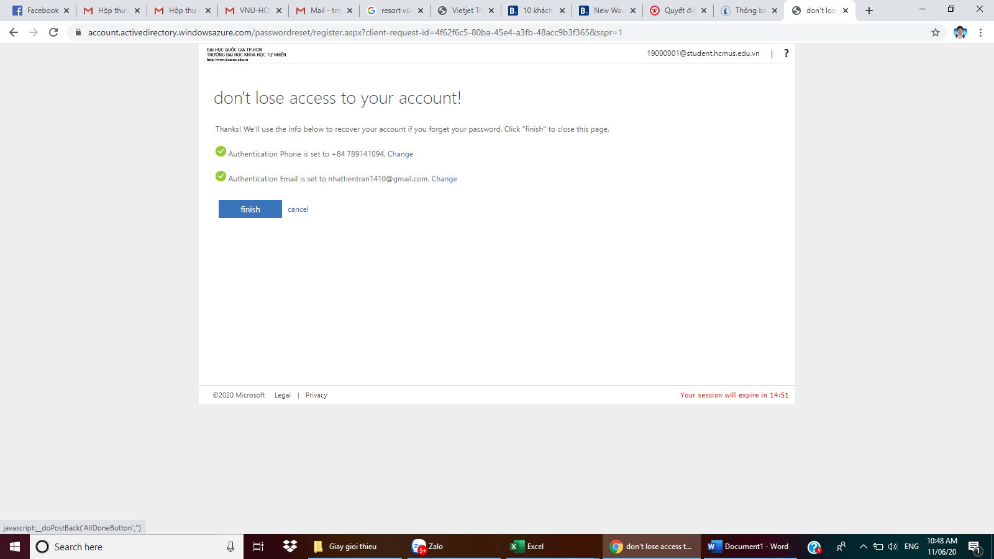
Hoàn tất thủ tục đăng nhập email sinh viên lần đầu: “Finish”

QUY TRÌNH CÀI ĐẶT OFFICE 365
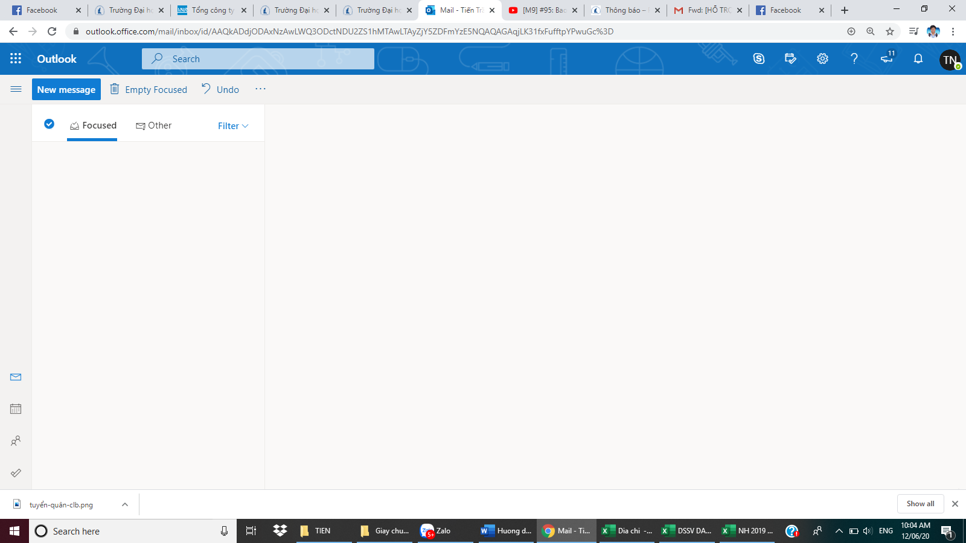
Bước 1:
- Đăng nhập hộp thư email sinh viên.
- Vào mục Menu 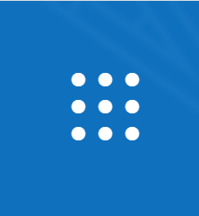 / Chọn Office 365

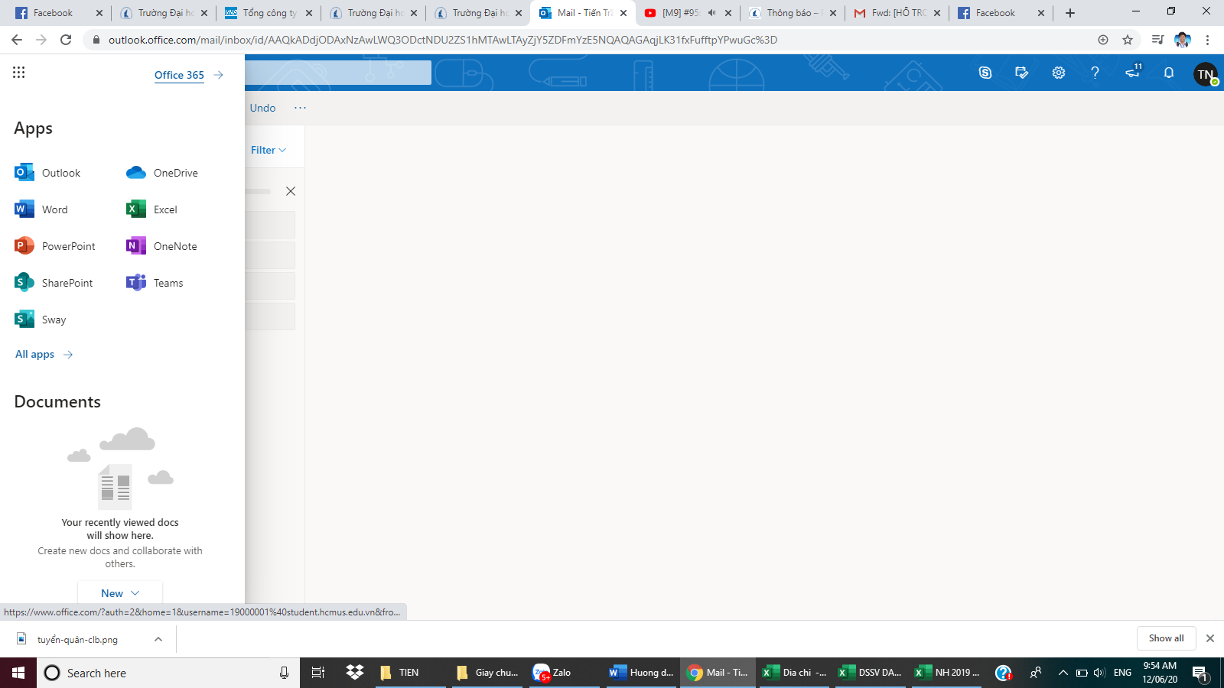
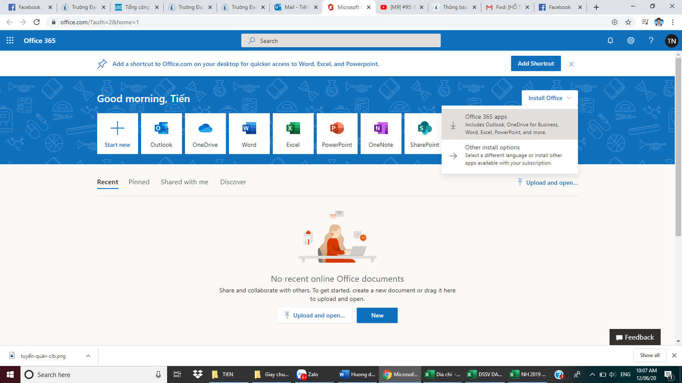
Bước 2:
Chọn Install Office/Office 365 apps

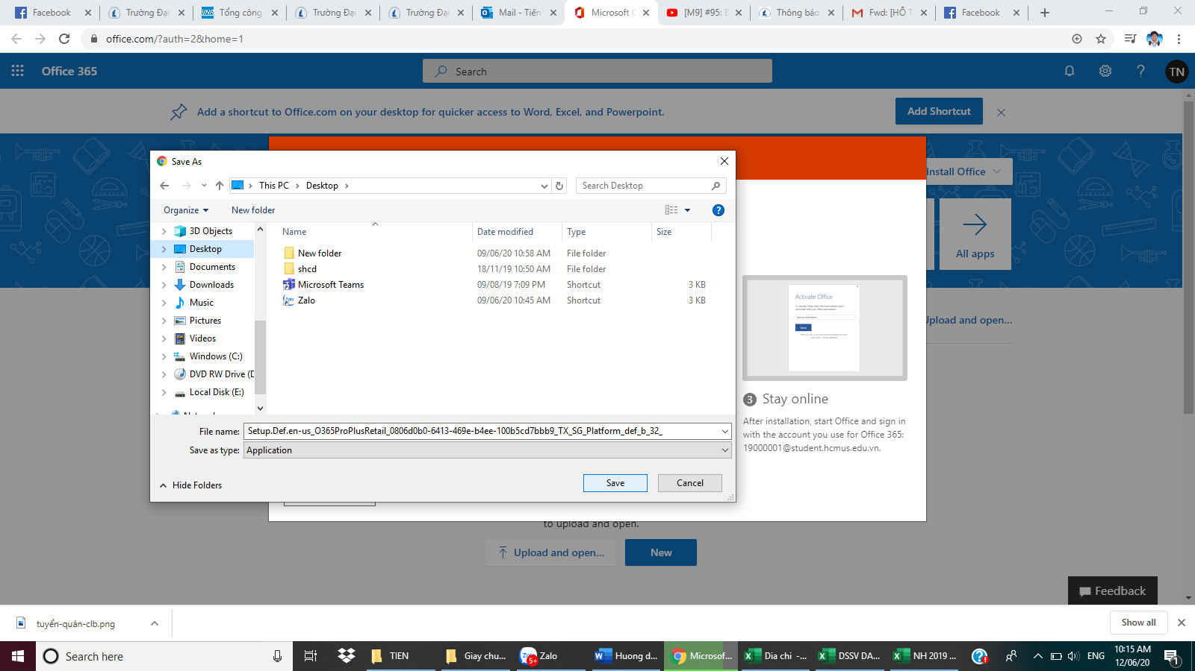
Bước 3:
Chọn Save và tiến hành cài đặt file vừa download trong hệ thống máy tính.
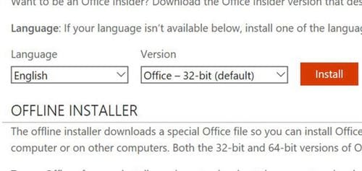
Lưu ý: Sinh viên chọn bản cài đặt 64bit hoặc 32bit phù hợp với phiên bản Window đang sử dụng và chọn Install

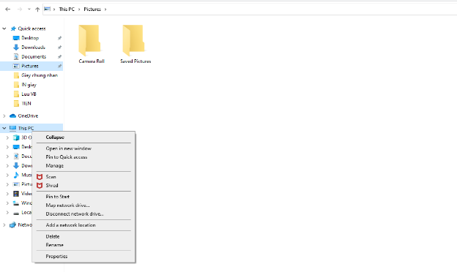
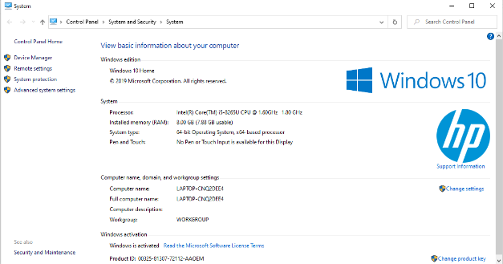
Cách kiểm tra phiên bản Window đang sử dụng:
- Click chuột phải vào biểu tượng Computer(This PC)/Chọn Properties
- Xem mục System Type để biết phiên bản của Window đang sử dụng

QUY TRÌNH RESET MẬT KHẨU EMAIL SINH VIÊN

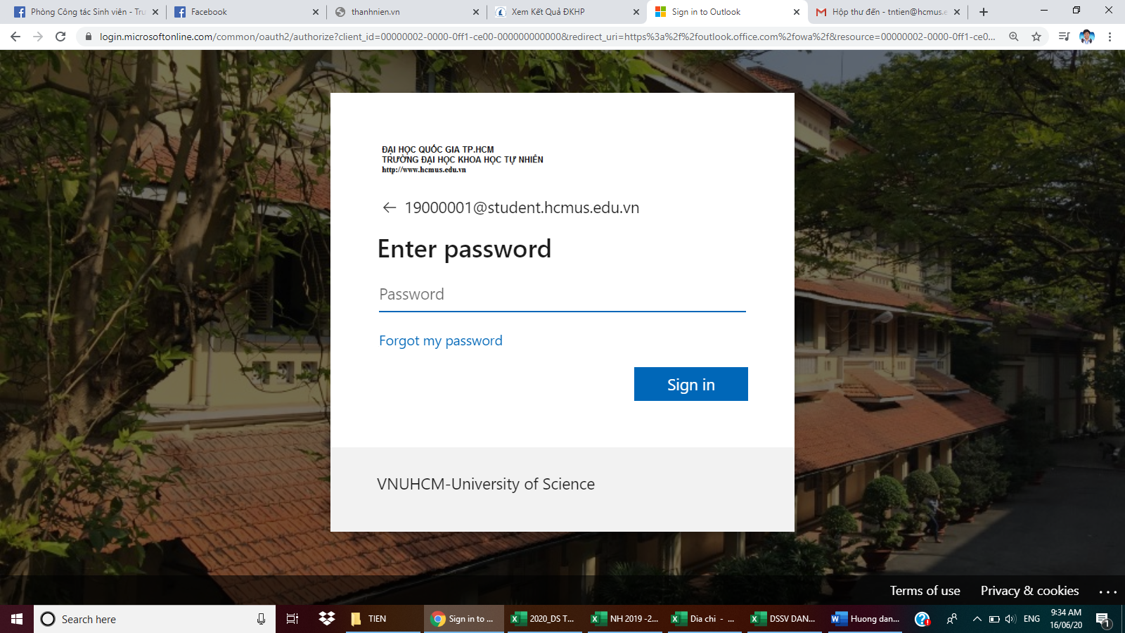
Bước 1: Chọn Forgot my password để thực hiện quy trình.
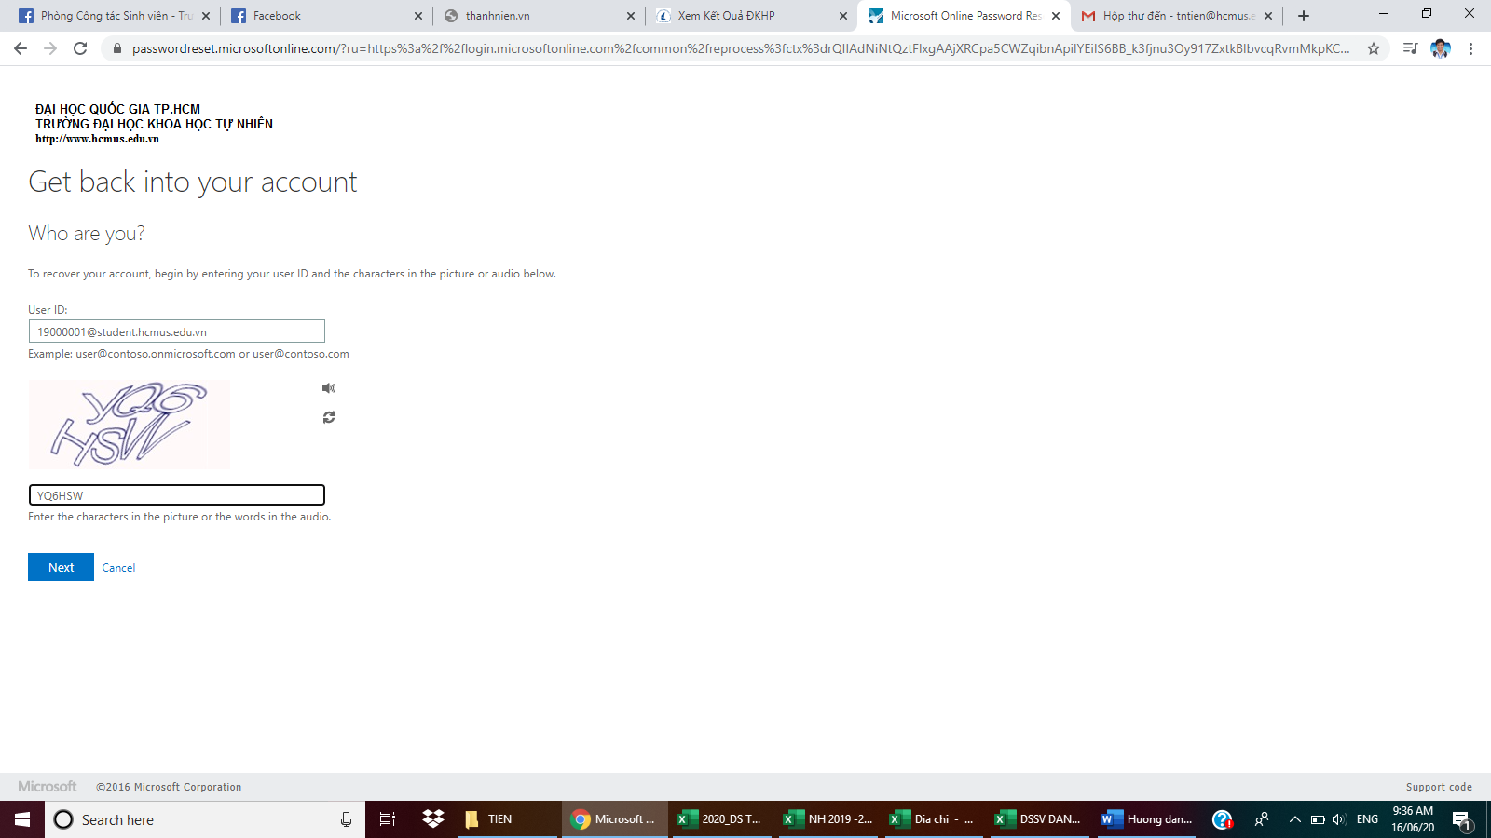
Bước 2: nhập User ID cần reset mật khẩu Nhập mã xác thực vào khung Chọn Next.

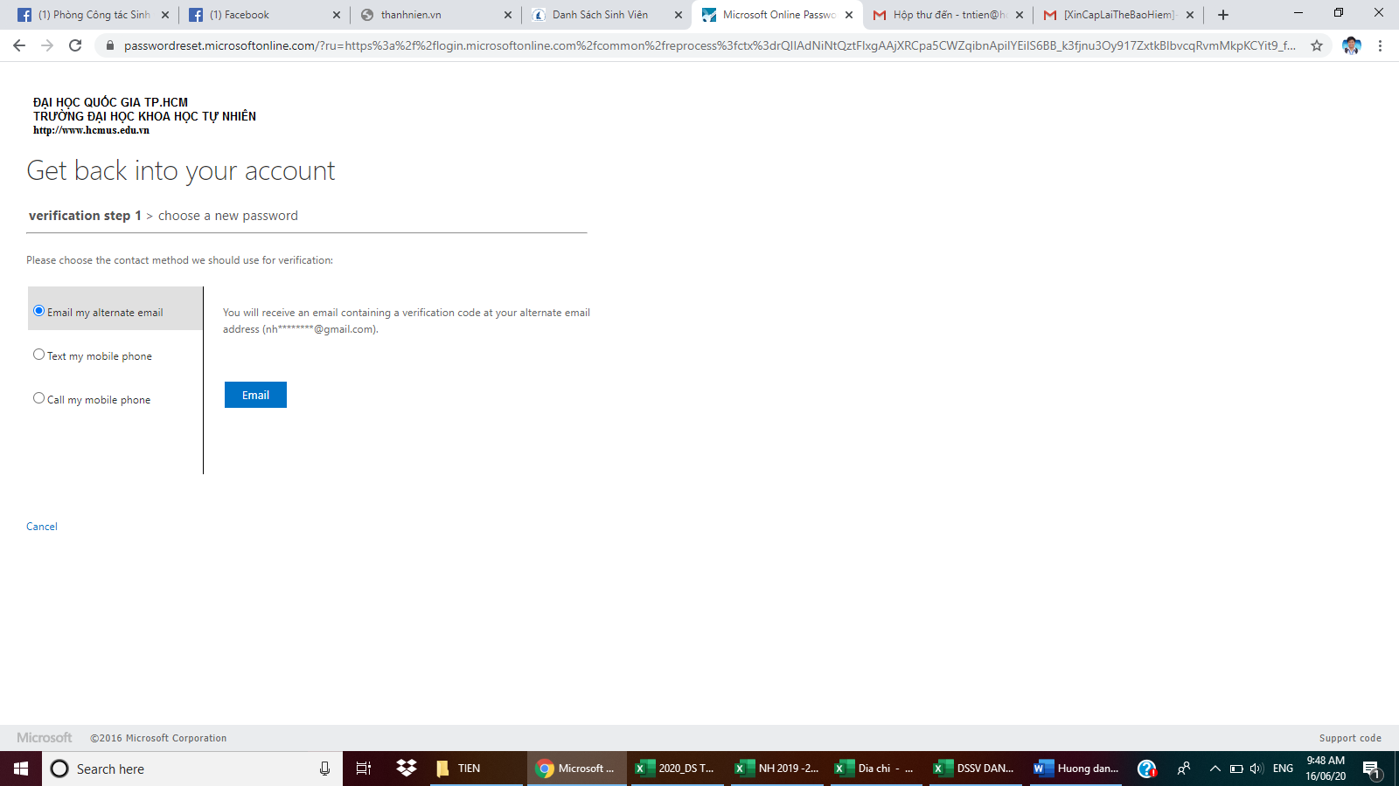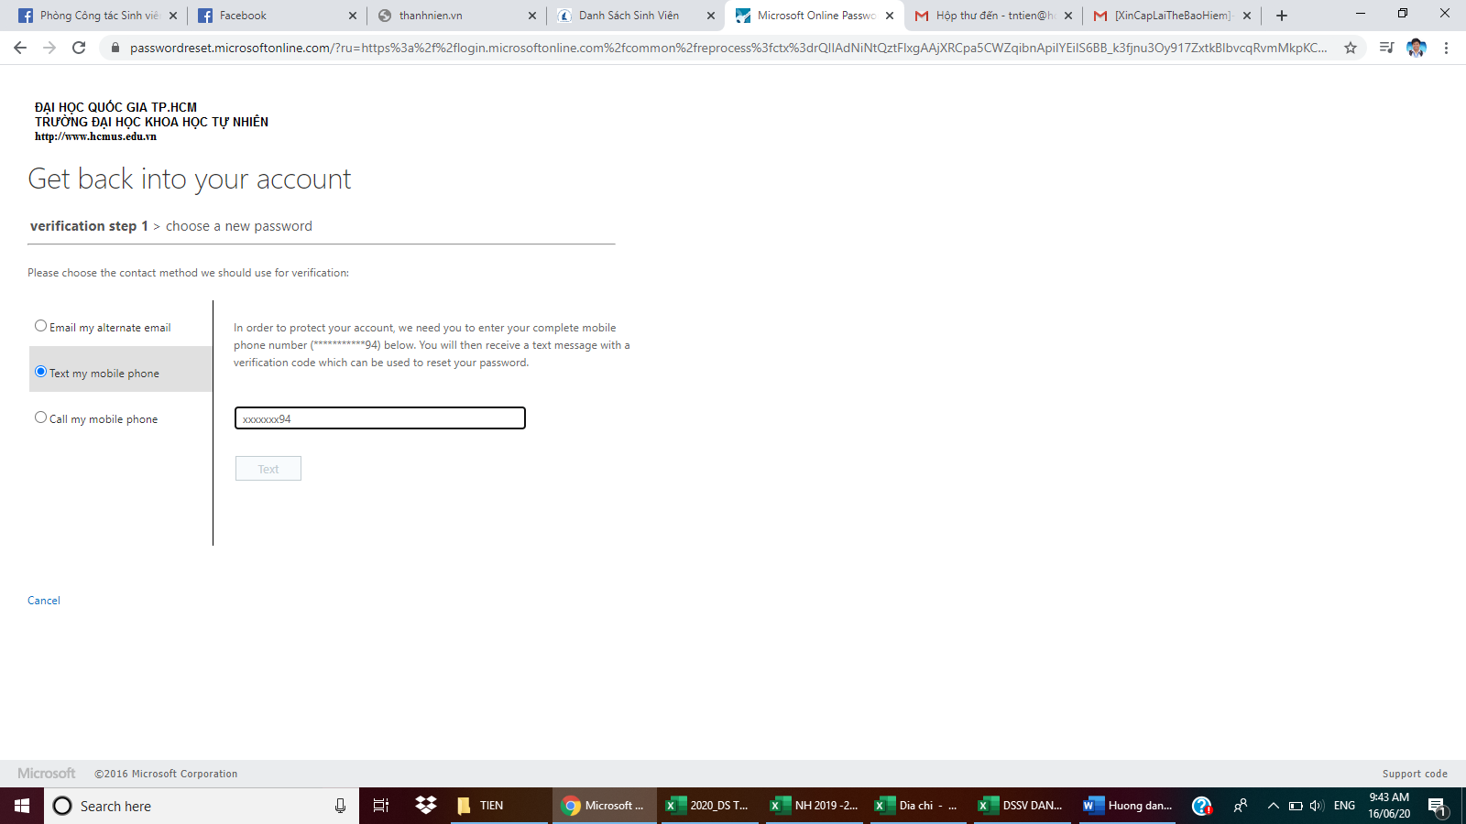
Bước 3: Chọn 1 trong 3 cách để nhận mã reset mật khẩu từ Microsoft:
Email my altenate email: nhận qua email cá nhân đã đăng ký ban đầu. (khuyến nghị)Chọn Email
Text my mobile phone: nhận qua tin nhắn số điện thoại đã đăng ký ban đầu. (khuyến nghị)Nhập số điện thoại đã đăng ký Chọn Text
Call my mobile phone: nhận qua cuộc gọi với số điện thoại đã đăng ký Nhập số điện thoại đã đăng ký Chọn Call

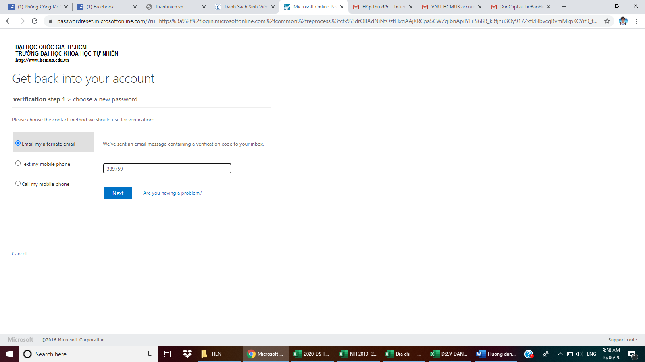
Bước 4:
Nhập mã số được thông báo và chọn Next

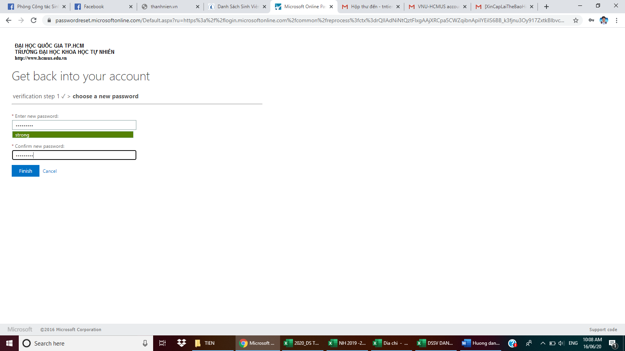
Bước 5:
Tiến hành đăng ký và xác nhận mật khẩu mới
Chọn Finish
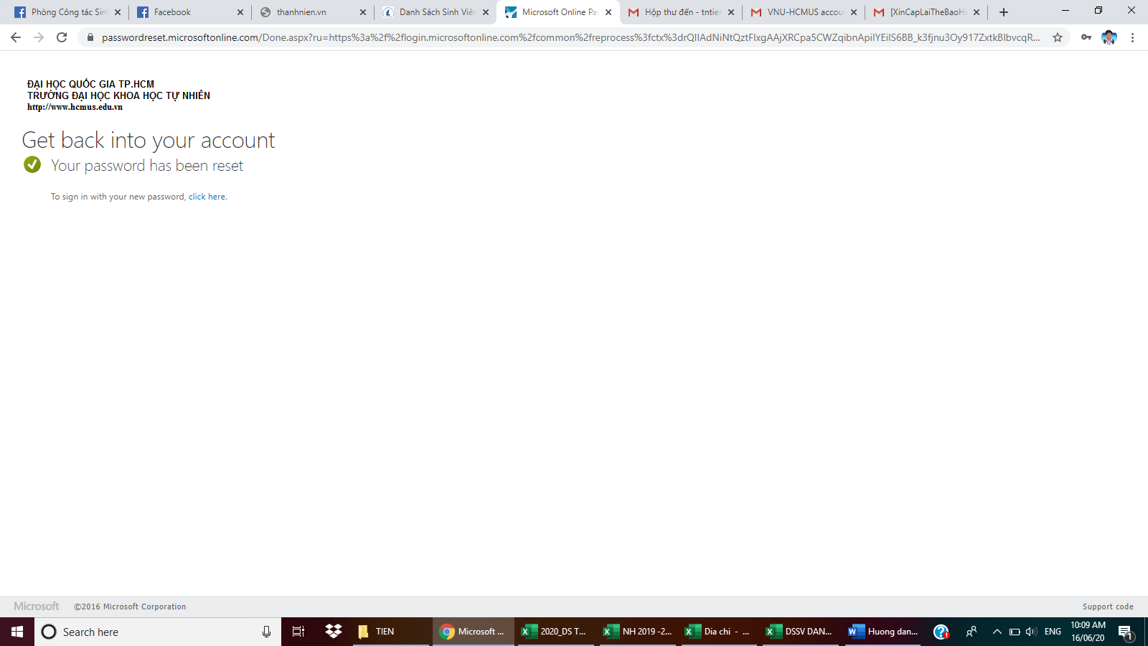
Bước 6:
Hoàn tất thủ tục reset mật khẩu email sinh viên và tiến hành đăng nhập với mật khẩu vừa đăng ký

